1. jdk——~~我安的jdk11（以前安过jdk看文章1.8或8大概也可以，如果以前有Java还要装新的jdk需要把以前的删干净，可以再网上多找教程）~~现在做完cod汇编实验应该都安过了，版本不一样可能影响不大？大家可以试试

<https://www.oracle.com/java/technologies/downloads/#java11-windows>

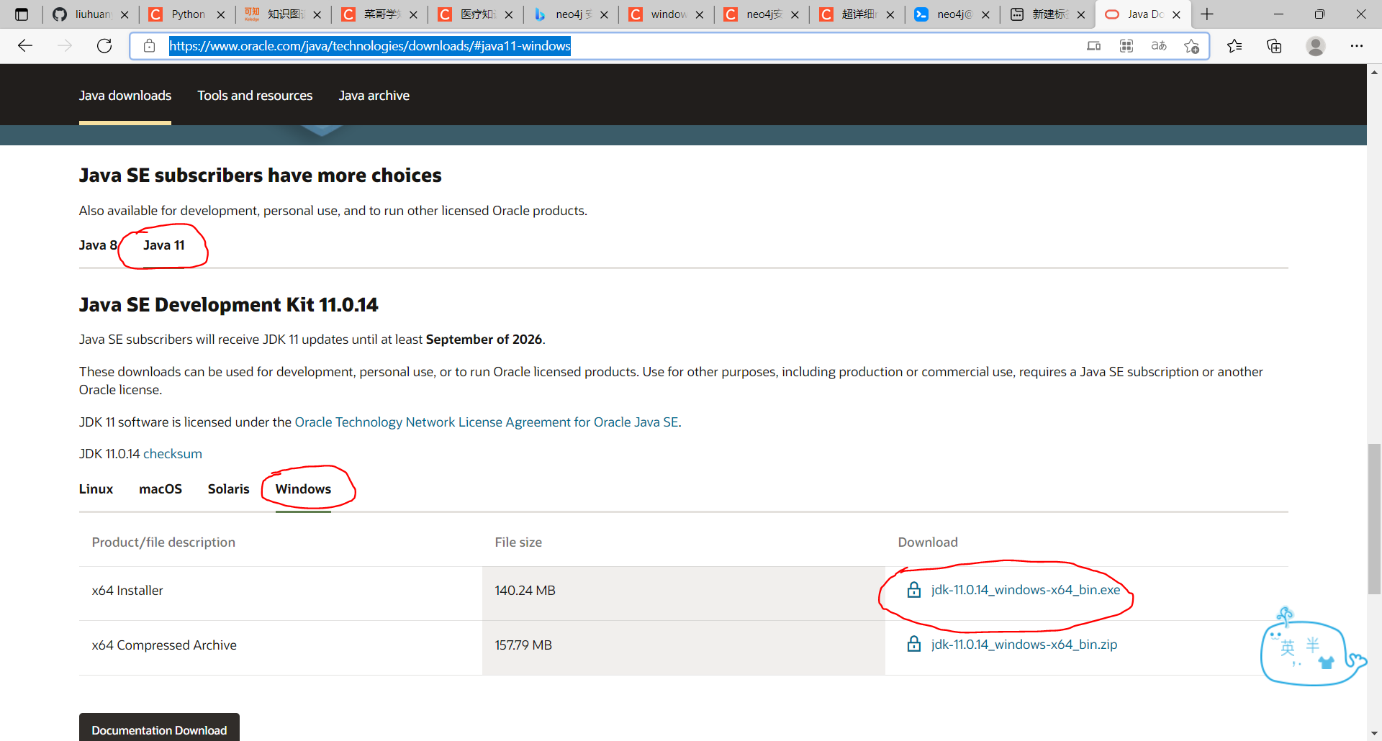

一路next安装，记住安装位置路径。

配置环境变量：

系统环境变量：变量名：JAVA_HOME，变量值：安装所在目录

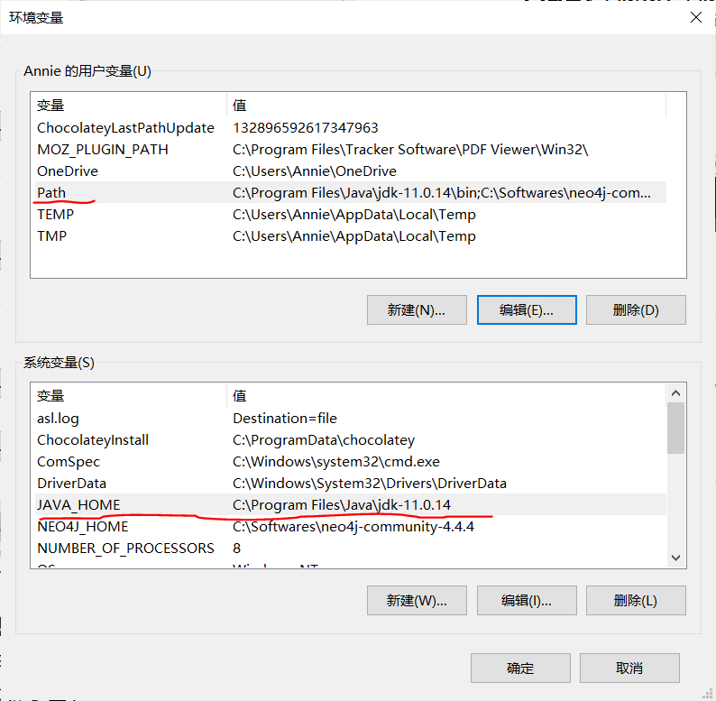

用户环境变量：path中添加“%JAVA_HOME%\bin”

用命令行java –version或javac –version测试

注：网上参考很多，如：

<https://blog.csdn.net/climber16/article/details/83242425>

<https://blog.csdn.net/qq_41873673/article/details/108027074>

目前不知第二个中系统变量 CLASSPATH及对应的用户变量有什么用。

1. neo4j——我安的最新4.4.4

<https://neo4j.com/download-center/#community>

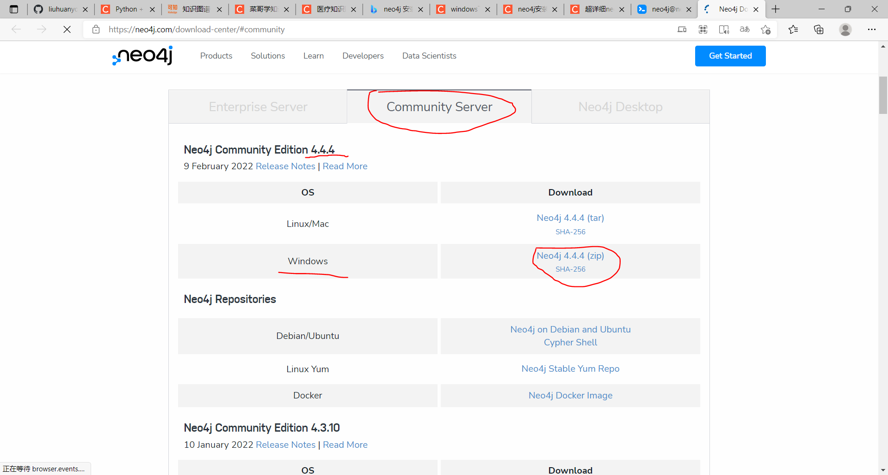

这个下载好后只需解压

然后配置环境变量和jdk一致

系统环境变量：



用户环境变量：path中添加“%NEO4J_HOME%\bin”

用管理员权限打开命令行

执行neo4j.bat console，打开黄色圈出网址

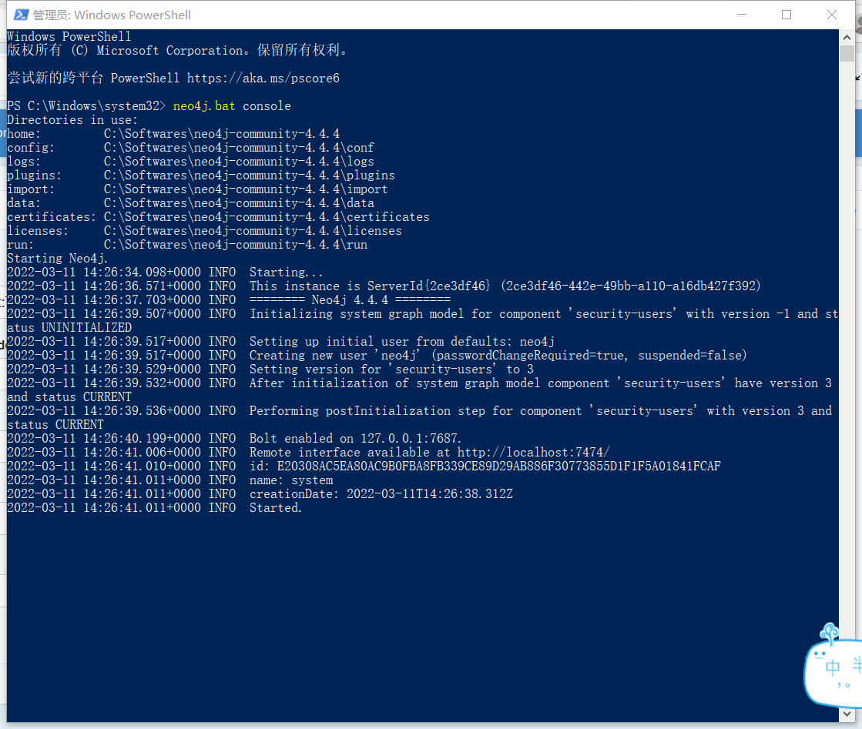

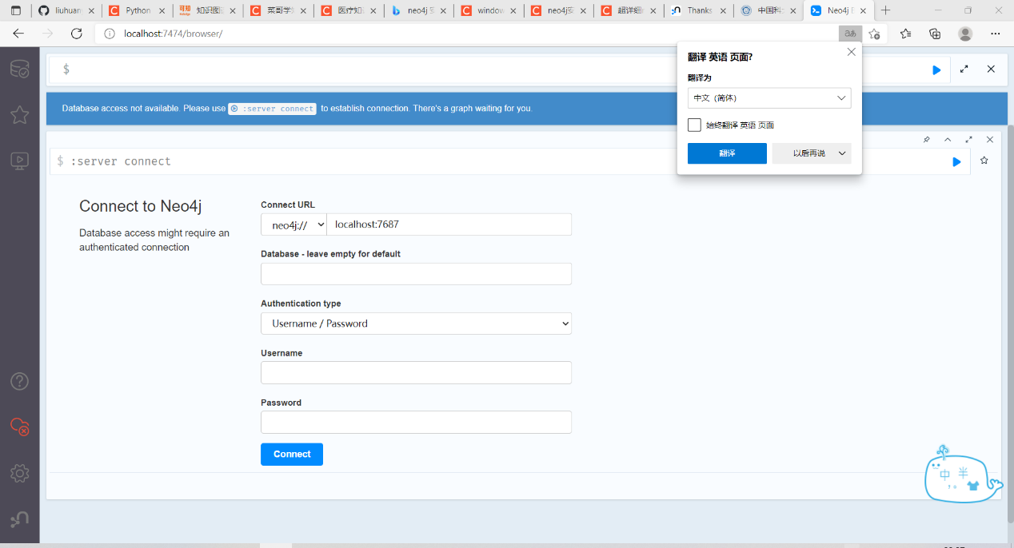

默认用户名密码都是neo4j，之后会让改新密码

网上其他参考：

<https://blog.csdn.net/qq_38335648/article/details/115027676>

<https://blog.csdn.net/JD_Wang0/article/details/104408190> （这个写了一些错误解决方法，但我没有遇到）

<https://blog.csdn.net/huanxuwu/article/details/80785986>

之后按照博客<https://blog.csdn.net/weixin_40539807/article/details/105691219> 编辑answer_search.py 和 build_medicalgraph.py，把账户密码改成自己前面在<http://localhost:7474/browser/> 设置的，用户名没改过还是默认的“neo4j”，同时针对“”http_port=7474”报错，改为图片所示（不知道有没有什么影响，反正能跑了）

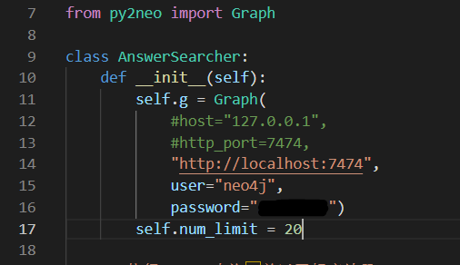

其他报错，在所有用到“open（）”函数中加上“, encoding='utf-8'”

运行时保证neo4j是打开的，先导入数据耗费时间很长，参见博客就行

先运行build_medicalgraph.py建立图，最后那两句可以同时执行，也可以按博客写的注释后先执行第一个（比较快），第二个很慢要几个小时。这之后不要再执行者部分代码，因为图会重复建立。除非在neo4j中建立新的数据库再重新建图：在…\neo4j-community-4.4.4\conf中找到neo4j.conf，找到如下所示添加一行写新的数据库名字

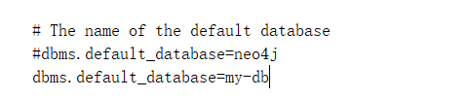

需要安装py2neo和pyahocorasick

执行pip install py2neo和

pip install pyahocorasick -i <https://pypi.tuna.tsinghua.edu.cn/simple/>（直接pip install pyahocorasick）有报错（网上有说需要visual C++什么的才能pip，我不确定之前有没有，反正加上清华源可以了，import处有警告但是程序能跑）

运行chaobot_graph.py可以问答

（module init finished 出现的比较慢，需要耐心等待大概1~3分钟）